Secao 17 – Arquivos

Classes Úteis
File – Representação de um arquivo e seu caminho.
Scanner – Leitor de texto.
IOException – Herda de Exception (precisa ser tratada).

Instanciando File e lendo arquivo com Scanner
Seja um arquivo “in.txt”, localizado em “c:\temp\in.txt”. Para ler tal arquivo, podemos chamar o seguinte programa:
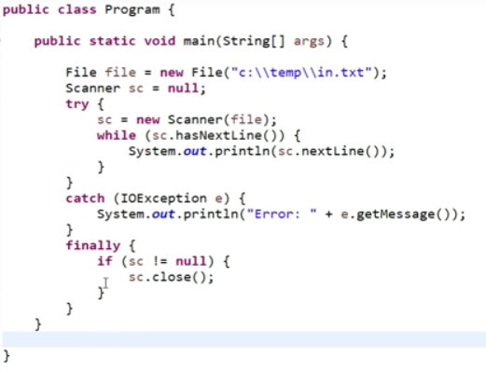
Nota-se que:
1 – A leitura deve ser colocada em um bloco try-catch, já que o construtor de file pode jogar uma IOException, que precisa ser tratada.

2 – O Scanner é iniciado dentro do arquivo, e não com System.in (que seria para receber input do usuário).

3 – Precisa-se checar se o scanner existe (para o caso dele não ter nem sido instanciado já que o arquivo não existe), antes de se fecha-lo. Caso ele não exista e seja fechado, resultará em NullPointerException.

FileReader e BufferedReader
Ambas classes são para stream de leitura de caracteres em arquivos. “Streaming” de arquivos é feito pelo objeto FileInputStream, que lê um byte por vez.
Apesar de isso funcionar bem para arquivos de áudio ou imagem (para audio, usar AudioInputStream), fazer isso é inconveniente e lento para arquivos de texto.
O motivo é que loopar por vários chars um byte por vez, processar e guardar consome muito tempo. Também é necessário prover o set de caracteres do texto (i.e. Latin ou Mandarin, etc), ou o programa decodificaria e encodificaria 8 bits por vez e você veria chars estranhso na tela ou no output (se um char for mais que 1 byte, i.e. chars não-ASCII).

Então, FileReading é só um jeito de dizer File Streaming com suporte para set de caracteres (não precisa definir). A classe FileReader é especificamente designada para lidar com arquivos de texto. Ela lê 2 bytes (ou 4, dependendo do charset), o que é muito mais que 1.

Para resolver o problema de continuamente loopar sobre 1 ou 2 bytes, o Java adicionou outra funcionalidade: Criar um buffer de dados, antes de processar.

O conceito é parecido com um video no Youtube: O vídeo é carregado antes de rodar, providênciando uma experiência de assistir melhor. A mesma técnica é usada pela BufferedReader.
A BufferedReader pega uma FileReader como input que contém toda a informação necessária sobre o texto que precisa ser lida. Quando a instrução “read” é dada para o objeto, ele usa FileReader para ler a data do arquivo, e cria um espaço de memória chamado “Buffer”, que guarda as linhas lidas por FileReader. Assim, o processo é mais rápido.

O motivo para termos que passar uma FileReader para o BufferReader é que o o último só sabe criar um buffer e guardar os dados que recebe. É irrelevante para ele de onde os dados vêm. Dito isso, podemos passar vários tipos de objetos de dados para o BufferReader, como o pŕoprio InputStreamReader.

Programa que utiliza as classes mencionadas:
import java.io.BufferedReader;
import java.io.FileReader;
import java.io.IOException;
public class Program {
public static void main(String[] args) {
String path = "C:\\temp\\in.txt";
BufferedReader br = null;
FileReader fr = null;
try {
fr = new FileReader(path);
br = new BufferedReader(fr);
String line = br.readLine();
while (line != null) { // Line será nulo se as linhas acabarem
System.out.println(line);
line = br.readLine();
}
} catch (IOException e) {
System.out.println("Error: " + e.getMessage());
} finally {
try {
if (br != null)
br.close();
if (fr != null)
fr.close();
} catch (IOException e) {
e.printStackTrace();
}
}
}
}

Bloco try-with-resources
É um bloco try que declara um ou mais recursos, e garante que os mesmos serão fechados ao final do bloco. Facilita a diminuição da verbosidade como ocorreu no programa anterior.
Sintaxe:
try ( <resources> ){}
catch( <exceptions> ) {}
finally {}
Exemplo:
try (BufferedReader br = new BufferedReader(new FileReader(path))) {
String line = br.readLine();
while (line != null) {
System.out.println(line);
line = br.readLine();
}
} catch (IOException e) {
System.out.println("Error: " + e.getMessage());
}

FileWriter e BufferedWriter
Versões de escrita de FileReader e BufferedReader. Streams básicas de caracteres em arquivos.

New FileWriter(path) cria ou recria o arquivo.
New FileWriter(path, true) acrescenta em arquivo existente.

